příjmení, jméno: AGTS Bystřice nad Pernštejnem MAZEL s.r.o.
adresa: Dr. Veselého 343 adresa: Hornoměstská 9
593 01 Bystřice nad Pernštejnem 594 01, Velké Meziříčí
telefon: 732 68 35 64 IČO: 26957540 DIČ: CZ26957540
e-mail: 000000 bankovní spojení: 0000, č.ú.000000000000
IČO: odpovědný zástupce: Karel Mazel, Radim Šmída
Odpovědný zástupce: 0000000000 0000000000
Předmětem této Smlouvy o dílo je dodávka a montáž výrobků objednaných objednavatelem u dodavatele podle níže uvedené specifikace a CN 25CF1790W/1 ze dne 22.09.2025
Venkovní žaluzie:

Provedení:
Lamela typu Z90 v barvě RAL 9006, vodící lišty v barvě RAL 9006 spodní závaží v barvě RAL 9006 vodící lišty přiznané. Žaluzie ovládané klikou.
Jedná se o kompletní servis venkovních žaluzií na objektu AGTS Bystřice nad Pernštejnem.
Poznámky:

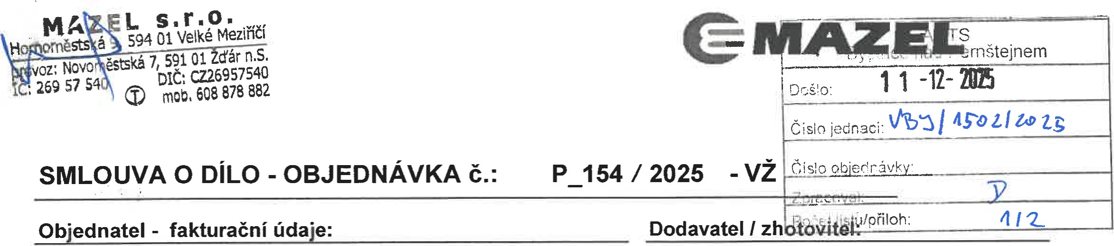
l. Doba plnění
7.11.2025
Dílo bude provedeno do za podmínky uhrazení zálohové platby dle platebních podmínek. Nejdříve však 5 týdnů po finálním dokončení fasády, k zaměření vyzve objednatel dodavatele písemnou formou.
II. Smluvní cena
Cena za dílo včetně montáže bez DPH je smluvně stanovena na 68 290,00,- Kč DPH bude doúčtováno dle platné legislativy v době provedení díla.
Objednatel si vyhrazuje právo změny smluvní ceny díla v případě, že dojde ze strany objednatele k prodlení se stavební přípravou pro montáž žaluzií a nebude možné dodržet termín plnění stanovený v čl. l smlouvy o dílo. V tomto případě bude cena za dílo upravena dle platného ceníku a navýšena o adekvátní částku.
III. Objednatel poskytne prodávajícímu zálohu:
Záloha je splatná po podpisu smlouvy ve výši 55 000,- Kč dne 26.09.2025 převodním příkazem, nebo v hotovosti.

Místo montáže: AG TS Bystřice nad Pernštejnem, Dr. Veselého 343

Ve: Žďáru nad Sázavou dne 22.09.2025

Za objednatele: Mgr. Miroslav Novák Za zhotovitele: Karel Mazel
Radim Šmída

